PLAN
DJELOVANJA U PODRUČJU PRIRODNIH NEPOGODA



OPĆINA CERNA
ZA 2019.- 2020.

listopad, 2019.
SADRŽAJ

1. UVOD 2
2. MOGUĆE UGROZE NA PODRUČJU OPĆINE 2
2.1 UGROZE DEFINIRANE ZAKONOM 2
2.2 UGROZE ZABILJEŽENE NA PODRUČJU OPĆINE CERNA 3
2.3. UGROZE KOJE ĆE SE OBRAĐIVATI PLANOM DJELOVANJA U PODRUČJU PRIRODNIH NEPOGODA 4
3. POPIS MJERA I NOSITELJA MJERA U SLUČAJU NASTAJANJA PRIRODNE NEPOGODE 4
3.1. POPIS MJERA PO ELEMENTARNIM NEPOGODAMA 4
3.1.1. SUŠA 5
3.1.2. POPLAVE 6
3.1.3. SNJEŽNE OBORINE 8
3.1.4. POLEDICE 11
3.1.5. TUČA 13
3.1.6. MRAZ 15
3.2. NOSITELJI MJERA PO ELEMENTARNIM NEPOGODAMA 16
4. PROCJENA OSIGURANJA OPREME I DRUGIH SREDSTAVA ZA ZAŠTITU I SPRJEČAVANJE STRADANJA IMOVINE, GOSPODARSKIH FUNKCIJA I STRADANJA STANOVNIŠTVA 17
5. OSTALE MJERE KOJE UKLJUČUJU SURADNJU S NADLEŽNIM TIJELIMA (ŽUPANIJA, MINISTARSTVO, STRUČNJAKA ZA PODRUČJE PRIRODNIH NEPOGODA) 17
6. ZAKLJUČAK 18

UVOD

Na temelju članka 17. Zakona o ublažavanju i uklanjanju posljedica prirodnih nepogoda ( „Narodne novine“ broj 16/19 u daljnjem tekstu „Zakon“) kojim se uređuju kriteriji i ovlasti za proglašenje i prirodne nepogode, procjena štete od prirodne nepogode, procjena štete od prirodne nepogode, dodjela pomoći za ublažavanje i djelomično uklanjanje posljedica prirodnih nepogoda nastalih na području Republike Hrvatske, Registar šteta od prirodnih nepogoda (u daljnjem tekstu: Registar šteta) te druga pitanja u vezi s dodjelom pomoći za ublažavanje i djelomično uklanjanje posljedica prirodnih nepogoda i članka 43. stavak 2. Zakona, Općinsko vijeće Općine Cerna donosi Plan djelovanja u području prirodnih nepogoda.

Temeljem članka 14. stavka 8. Općinsko povjerenstvo za procjenu šteta od prirodnih nepogoda izrađuju Plan djelovanja u području prirodnih nepogoda te ga, temeljem članka 17. predstavničko tijelo jedinice lokalne i područne (regionalne) samouprave do 30. studenog tekuće godine donosi za sljedeću kalendarsku godinu radi određivanja mjera i postupanja djelomične sanacije šteta od prirodnih nepogoda.

Plan djelovanja sadržava:
- Popis mjera i nositelja u slučaju nastajanja prirodne nepogode
- Procjene osiguranja opreme i drugih sredstava za zaštitu i sprječavanje stradanja imovine gospodarskih funkcija i stradanja stanovništva
- Sve druge mjere koje uključuju suradnju s nadležnim tijelima iz ovoga Zakona i/ili drugih tijela, znanstvenih ustanova i stručnjaka za područje prirodnih nepogoda.
Izvršno tijelo jedinice lokalne i područne (regionalne) samouprave podnose predstavničkom tijelu jedinice lokalne i područne (regionalne) samouprave do 31. ožujka tekuće godine, izvješće o izvršenju plana djelovanja za proteklu godinu.

MOGUĆE UGROZE NA PODRUČJU OPĆINE

2.1 UGROZE DEFINIRANE ZAKONOM

Temeljem članka 3. Zakona, Prirodnom nepogodom u smislu ovog Zakona, smatraju se iznenadne okolnosti uzrokovane nepovoljnim vremenskim prilikama, seizmičkim uzrocima i drugim prirodnim uzrocima koje prekidaju normalno odvijanje života, uzrokuju žrtve, štetu na imovini i/ili njezin gubitak te štetu na javnoj infrastrukturi i/ili u okolišu.

Prirodnom nepogodom smatraju se:
- Potres
- Oluji i orkanski vjetar
- Požar
- Poplava
- Suša
- Tuča, kiša koja se smrzava u dodiru s podlogom
- Mraz
- Izvanredno velika visina snijega
- Snježni nanos i lavina
- Nagomilavanje leda na vodotocima
- Klizanje, tečenje, odronjavanje i prevrtanje zemljišta
- Druge pojave takvog opsega koje, ovisno o mjesnim prilikama, uzrokuju bitne poremećaje u životu ljudi na određenom području.

U smislu ovog Zakona, štetama od prirodnih nepogoda ne smatraju se one štete koje su namjerno izazvane na vlastitoj imovini te štete koje su nastale zbog nemara i/ili zbog nepoduzimanja propisanih mjera zaštite.

Prirodna nepogoda može se proglasiti ako je vrijednost ukupne izravne štete najmanje 20% vrijednosti izvornih prihoda jedinice lokalne samouprave za prethodnu godinu ili ako je prirod (rod) umanjen najmanje 30% prethodnog prosjeka na području jedinice lokalne samouprave ili kao je nepogoda umanjila vrijednost imovine na području jedinice lokalne samouprave najmanje 30%.
Ispunjenje uvjeta iz gornjeg stavka utvrđuje općinsko povjerenstvo.

2.2 UGROZE ZABILJEŽENE NA PODRUČJU OPĆINE CERNA

Temeljem Procjene Ugroženosti od katastrofa i velikih nesreća na području Općine Cerna od srpnja 2013. kao i Procjene rizika na području Općine Cerna od srpnja 2017. godine, na području Općine Cerna moguće su sljedeće ugroze prirodnih katastrofa:

- Potres
- Poplava
- Suša
- Pijavice
- Snježne oborine
- Poledice
- Tuča
- Mraz
- Ekstremne vremenske pojave – toplinski val
- Epidemije i pandemije

Važećom Procjenom rizika, kao i pripadajućim Planom djelovanja CZ obrađuju se sljedeće prirodne ugroze:
- Potres
- Poplava
- Ekstremne vremenske pojave – toplinski val
- Epidemije i pandemije

UGROZE KOJE ĆE SE OBRAĐIVATI PLANOM DJELOVANJA U PODRUČJU PRIRODNIH NEPOGODA

Sukladno tumačenju Ministarstva financija, ugroze koje se obrađuju dokumentima zaštite i spašavanja, odnosno u ovom slučaju Procjenom rizika za područje Općine (potres, poplava, ekstremne vremenske pojave – visoke temperature i epidemije i pandemije) se neće obrađivati ovim Planom jer su mjere i postupci obrađeni u Planu djelovanja sustava CZ.

Važećom Procjenom ugroženosti od požara, kao i pripadajućim Planom zaštite od požara obrađuju se mjere i postupci u slučaju požara i tehnoloških eksplozija te se ovim Planom neće obrađivati.

Također, na području Općine u proteklih 15 godina nije bilo proglašene elementarne nepogode od Pijavice pa se ista ovim Planom neće obrađivati.

Ovim Planom će se obrađivati mjere i postupci JLS u slučaju najčešćih prirodnih nepogoda:
- Suše
- Poplave
- Snježne oborine
- Poledice
- Tuča
- Mraz

U daljnjem tekstu podatke Državnog hidrometeorološkog zavoda o prirodnim nepogodama u zadnjih 10 godina donosimo za Općinu Gradište jer je to najbliža Meteorološka postaja za mjerenje oborina.

POPIS MJERA I NOSITELJA MJERA U SLUČAJU NASTAJANJA PRIRODNE NEPOGODE

Temeljem tumačenja Zakona o ublažavanju i uklanjanju posljedica prirodnih nepogoda dobivenog od Ministarstva financija KLASA: 422-02/19-01/27 URBROJ: 513-06-02-19-5 od 26. veljače 2019. godine, pod pojmom mjere u smislu Zakona (čl.17. stavak 2. točka 1.) smatraju se sva djelovanja od strane JLS vezana za sanaciju nastalih šteta, ovisno o naravi, odnosno vrsti prirodne nepogode koja je izgledna za određeno područje, odnosno o posljedicama istih.

POPIS MJERA PO ELEMENTARNIM NEPOGODAMA
Kako se prirodne nepogode uglavnom javljaju iznenada i ne nastaju uvijek štete istih razmjera, u ovom dijelu moguće je provesti:

- Preventivne mjere radi umanjenja posljedica prirodne nepogode
Preventivne mjere obuhvaćaju: saniranje postojećih klizišta, uređivanje kanala i propusta uz prometnice, uređivanje korita potoka, rječica i rijeka, uređenje retencija, izgradnju barijera za sprječavanje odnošenja zemlje izvan poljoprivrednih površina, rušenje starih i trulih stabala, postavljanje zaštitnih mreža protiv tuče i sl.

- Mjere za ublažavanje i otklanjanje izravnih posljedica prirodne nepogode.
Mjere za ublažavanje i otklanjanje izravnih posljedica prirodne nepogode podrazumijevaju procjenu šteta i posljedica; sanaciju nastalih oštećenja i šteta. Sanacija obuhvaća aktivnosti kojima se otklanjaju posljedice prirodne nepogode – pružanje prve pomoći unesrećenima koliko ih je bilo , čišćenje, stambenih, gospodarskih i drugih objekata od nanosa mulja, šljunka, drveća i slično, odstranjivanje odronjene zemlje, mulja i šljunka s cesta i lokalnih putova, te sve ostale radnje kojima se smanjuju nastala oštećenja.

SUŠA

Meteorološka suša ili dulje razdoblje bez oborine može uzrokovati ozbiljne štete u poljodjelstvu, vodnom gospodarstvu te u drugim gospodarskim djelatnostima. Suša je često posljedica nailaska i duljeg zadržavanja anticiklone nad nekim područjem, kada uslijedi veća potražnja za vodom od opskrbe.

Posljedice dugotrajnih suša mogu biti višestruke:
- Poljoprivredna proizvodnja se smanjuje, smanjuje se proizvodnja stočne hrane, a u težim slučajevima stradavaju i višegodišnje kulture (vinogradi i voćnjaci)
- Vodocrpilištima se smanjuje kapacitet, pritisak vode u sustavu pada,
- Zbog smanjenja protoka vodotoka dolazi do pomora organizma koji žive u vodi, manje količine opasnih tvari koje dođu u vodotok mogu izazvati teže posljedice,
- Uništavanje (sušenje) višegodišnjih nasada te ostale poljoprivredne proizvodnje kao i do uginuća stoke i do 40%.

Na području Općine Cerna posljednja suša proglašena je 2017.godine.

Preventivne mjere radi umanjenja posljedica prirodne nepogode
Mjere za ublažavanje i otklanjanje izravnih posljedica prirodne nepogode podrazumijevaju procjenu šteta i posljedica; sanaciju nastalih oštećenja i šteta. Sanacija obuhvaća aktivnosti kojima se otklanjaju posljedice prirodne nepogode, pružanje prve pomoći unesrećenima ukoliko ih je bilo te sve ostale radnje kojima se smanjuju posljedice suše.

Red.br. | Radnje i postupci (Mjere)
1. | Izvještavanje župana MŽ i predlaganje aktiviranja Povjerenstva za procjenu štete od elementarnih nepogoda na ugroženim područjima.
2. | Povjerenstvo nastavlja aktivnosti na popisu i procjeni štete sukladno Zakona o ublažavanju i uklanjanju posljedica prirodnih nepogoda (NN 16/19).
3. | Pozivanje Stožera CZ.
4. | Prikupljanje informacija o naseljima u kojim se dogodila nestašica vode i izrada prioriteta dostave vode ljudima, životinjama, zalijevanje usjeva važnih za funkcioniranje zajednice.
5. | Pronalaženje najbližeg vodocrpilišta s kojeg postoji mogućnost dostave vode.
6. | Angažiranje DVD-a na dostavi vode na ugrožena područja.
7. | Informiranje stanovništva o načinu snabdijevanja.
8. | Izrada popisa (vlasnik i broj grla) stočnog fonda koristeći evidenciju Veterinarske stanice.
9. | Utvrđivanje minimalne dnevne količine vode po grlu.
10. | Dovoz vode vlasnicima većeg broja grla.
11. | Upućivanje zahtjeva Međimurskoj županiji za angažmanom dodatnih cisterni koje omogućavaju isporuku higijenski ispravne vode.
12. | Izrada popisa gospodarstava kojima je nužno navodnjavanje usjeva te određivanje prioriteta (OPG, vlasnici farmi, veliki proizvođači i sl.).

POPLAVE

Poplava (povodanj) je pojava neuobičajeno velike količine vode na određenom mjestu zbog djelovanja prirodnih sila (velika količina oborina) ili drugih uzroka kao što su propuštanje brana, ratna razaranja i sl. Posljednja poplava u Općini Cerna bila je 2017. godine. Općini Cerna uslijed elementarne nepogode u 2017. godini dodijeljena je pomoć za ublažavanje posljedica u ukupnom iznosu od 445.950,00 kn 29.12.2017.
Pomoć u navedenom iznosu isplaćena je korisnicima koji su ostvarili pravo na pomoć.
Prema uzrocima nastanka poplave se mogu podijeliti na:
- poplave nastale zbog jakih oborina,
- poplave nastale zbog nagomilavanja leda u vodotocima,
- poplave nastale zbog klizanja tla ili potresa,
- poplave nastale zbog rušenja brane ili ratnih razaranja.
S obzirom na vrijeme formiranja vodnog vala poplave se mogu razvrstati na:
- mirne poplave - poplave na velikim rijekama kod kojih je potrebno deset i više sati za formiranje velikog vodnog vala,
- bujične poplave - poplave na brdskim vodotocima kod kojih se formira veliki vodni val za manje od deset sati,
- akcidentne poplave - poplave kod kojih se trenutno formira veliki vodni val rušenjem vodoprivrednih ili hidroenergetskih objekata
Nositelj obrane od poplave u Republici Hrvatskoj je Državna uprava za vode, a pravna osoba za upravljanje svim vodama na području države su Hrvatske vode.

Red. Br. | Radnje i postupci (Mjere)
1. | Izvještavanje župana VSŽ i predlaganje aktiviranja Povjerenstva za procjenu štete od elementarnih nepogoda na ugroženim područjima.
2. | Pozivanje Povjerenstva te izrada popisa i šteta sukladno Zakonu o ublažavanju i uklanjanju posljedica prirodnih nepogoda (NN 16/19).
3. | Pozivanje Stožera CZ.
4. | Prikupljanje informacija o naseljima u kojima su se dogodile najveće materijalne štete.
5. | Utvrđivanje o funkcioniranju:  - Sustava za vodoopskrbu  - Sustava za elektroopskrbu  - Sustava telekomunikacija  - Prikupljanje informacija o prohodnosti prometnica  - Prikupljanje informacija o stanju društvenih i stambenih objekata na prostoru.
6. | Aktiviranje DVD-a.
7. | Utvrđivanje redoslijeda u smislu stavljanja u potpunu funkciju telekomunikacija i opskrbu električnom energijom sljedećim prioritetom:  - Vodoopskrbni sustav  - Zgrada općine  - Škole  - Zdravstvene ustanove  - Pekare, trgovine  - Objekti za pripremu hrane  - Vatrogasni i društveni domovi  - Pošta  - Ostali korisnici
8. | Utvrđivanje redoslijeda u smislu stavljanja u potpunu funkciju prometnica na području sljedećim prioritetom:  - Državne ceste  - Županijske ceste  - Lokalne ceste
9. | Utvrđivanje redoslijeda u smislu privremene sanacije oštećenja sljedećih objekata:  - Zdravstvene ustanove  - Škole  - Zgrada općine  - Trgovine  - Vatrogasni i društveni domovi  - Privatni objekti prema stupnju oštećenja
10. | Pozivanje vlasnika poduzeća i obrta koji se bave takvom vrstom djelatnosti koja može izvršiti privremenu sanaciju štete.
11. | Povjerenstvo nastavlja aktivnosti na popisu i procjeni štete sukladno Zakonu te o rezultatima izvješćuje VSŽ.

SNJEŽNE OBORINE

Snijeg može predstavljati ozbiljnu poteškoću za normalno odvijanje svakodnevnih aktivnosti kao što je npr. Cestovni promet ili može predstavljati opterećenje na građevinskoj infrastrukturi (dalekovodi, zgrade i dr.). Za prvu ocjenu ugroženosti od snijega analizira se učestalost padanja snijega, maksimalna visina novog snijega, maksimalna visina snježnog pokrivača po mjesecima, te procjena očekivane godišnje maksimalne visine snježnog pokrivača za povratni period od 50 godina.

Preventivne mjere radi umanjenja posljedica prirodne nepogode
Pravovremeno ugovoriti uslugu za zimsko održavanje cesta na području Općine Cerna. Izraditi Plan čišćenja prometnica, prioritet čišćenja kao i kontrolu nabavke dostatnih sredstava za posipanje prometnica.

Mjere za ublažavanje i otklanjanje izravnih posljedica prirodne nepogode
Mjere za ublažavanje i otklanjanje izravnih posljedica prirodne nepogode podrazumijevaju procjenu šteta i posljedica; sanaciju nastalih oštećenja i šteta. Sanacija obuhvaća aktivnosti kojima se otklanjaju posljedice prirodne nepogode, pružanje prve pomoći unesrećenima ukoliko ih je bilo te sve ostale radnje kojima se smanjuju posljedice snježnih oborina.

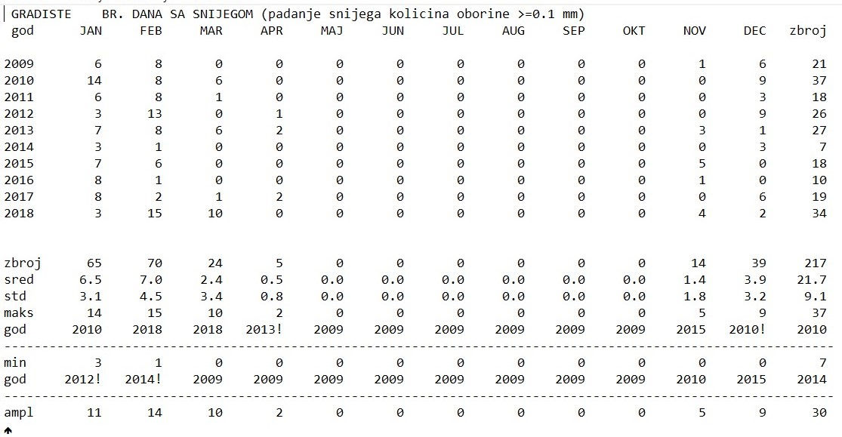

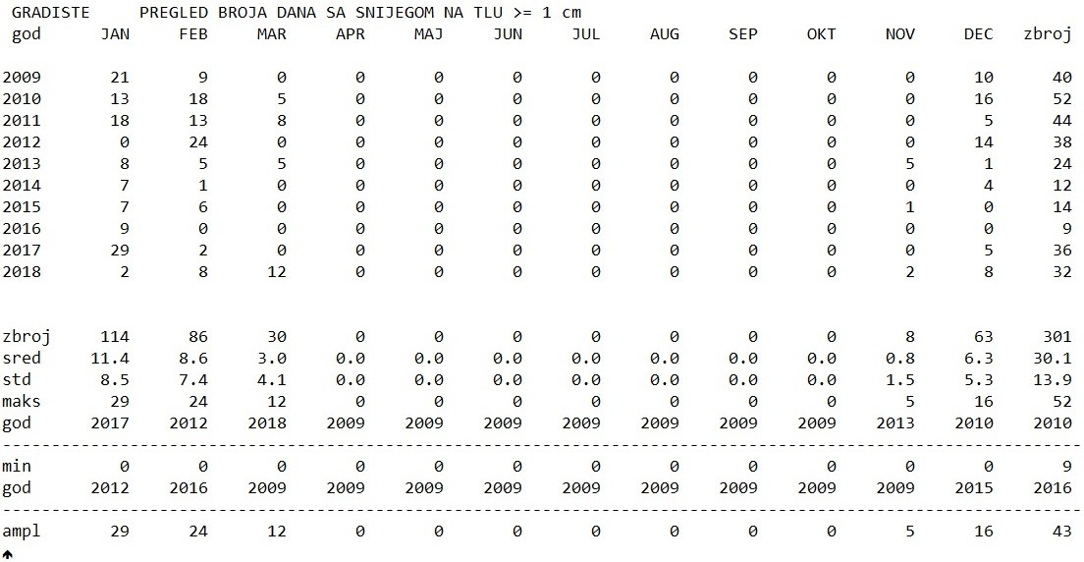

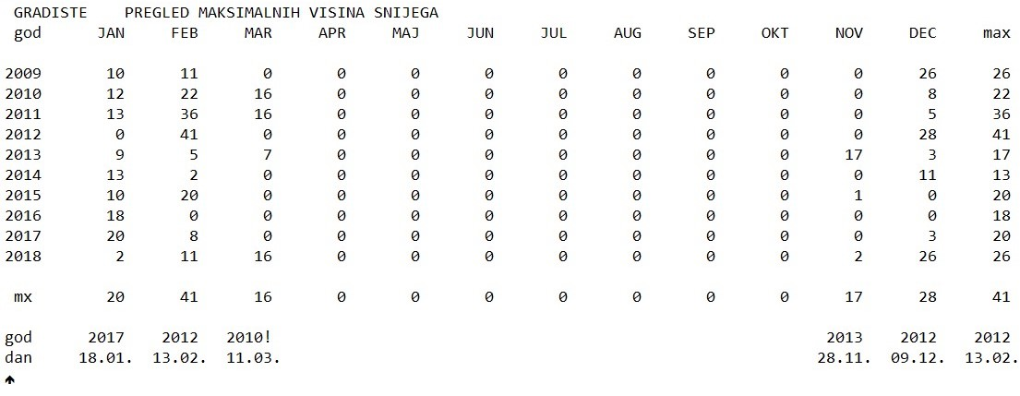

Red. Br. | Radnje i postupci (Mjere)
1. | Izvještavanje župana VSŽ i predlaganje aktiviranja Povjerenstva za procjenu štete od elementarnih nepogoda na ugroženim područjima.
2. | Pozivanje Povjerenstva te izrada popisa i šteta sukladno Zakonu o ublažavanju i uklanjanju posljedica prirodnih nepogoda (NN 16/19).
3. | Pozivanje Stožera CZ.
4. | Prikupljanje informacija o prohodnosti prometnica.
5. | Prikupljanje informacija o funkcioniranju sustava:  - za vodoopskrbu  - za elektroopskrbu  - za telekomunikacija  - o stanju društvenih i stambenih objekata na prostoru.
6. | Aktiviranje DVD-a.
7. | Utvrđivanje redoslijeda u smislu stavljanja u potpunu funkciju telekomunikacija i opskrbu električnom energijom sljedećim prioritetom:  - Vodoopskrbni sustav  - Zgrada općine  - Škole  - Zdravstvene ustanove  - trgovine  - Objekti za pripremu hrane  - Vatrogasni i društveni domovi  - Pošta  - Ostali korisnici
8. | Utvrđivanje redoslijeda u smislu stavljanja u potpunu funkciju prometnica na području sljedećim prioritetom:  - Državne ceste  - Županijske ceste  - Lokalne ceste
9. | U koordinaciji sa Stožerom CZ izvršiti pozivanje pravnih osoba iz Odluke o pravnim osobama od interesa za sustav CZ koje posjeduju mehanizaciju kako bi pomogli u što bržem čišćenju prometnica ovlaštenom koncesionaru i doveli do normalnog funkcioniranja zajednice.
10. | Povjerenstvo nastavlja aktivnosti na popisu i procjeni štete sukladno Zakonu te o rezultatima izvješćuje VSŽ.

POLEDICE

Pojava zaleđenih kolnika može biti uzrokovana meteorološkim pojavama ledene kiše, poledice i površinskog leda (zaleđeno i klizavo tlo). To su izvanredne meteorološke pojave koje u hladno doba godine ugrožavaju promet i ljudsko zdravlje, a u motriteljskoj praksi Republike Hrvatske opažaju se i bilježe.
Ledena kiša odnosi se na kišu sačinjenu od prehladnih kapljica koje se u doticaju s hladnim predmetima i tlom zamrzavaju, te tvore glatku ledenu koru na zemlji meteorološkog naziva poledica.. Opisane pojave vezane uz zaleđivanje kolnika u daljnjem tekstu će se nazivati zajedničkim imenom poledica.

Posljedice poledica su otežano odvijanje prometa (spor dolazak Hitne pomoći te redovnih službi) i povećana vjerojatnost pojedinačnih prometnih nesreća. U pojedinačnim prometnim nesrećama može biti lako povrijeđenih osoba sa manjim materijalnim štetama na vozilima.
Najkritičniji period je od 15. studenog do 15. veljače.

Preventivne mjere radi umanjenja posljedica prirodne nepogode
Preventivne mjere su u odgovarajućoj službi koja u svojoj redovnoj djelatnosti vodi računa o sigurnosti prometne infrastrukture ( održavanje i čišćenje prometnica te adekvatno označeno prometnim znakovima opasnost od poledica ili snježnog nanosa), zbog poduzimanja potrebnih aktivnosti i zadaća pripravnosti operativnih snaga i materijalnih resursa.

Mjere za ublažavanje i otklanjanje izravnih posljedica prirodne nepogode
Mjere za ublažavanje i otklanjanje izravnih posljedica prirodne nepogode podrazumijevaju procjenu šteta i posljedica; sanaciju nastalih oštećenja i šteta. Sanacija obuhvaća aktivnosti kojima se otklanjaju posljedice prirodne nepogode, pružanje prve pomoći unesrećenima ukoliko ih je bilo te sve ostale radnje kojima se smanjuju posljedice poledica.

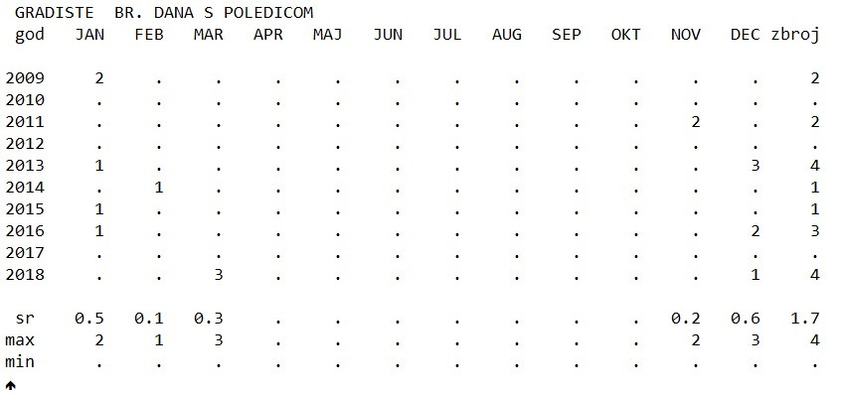

Red. Br. | Radnje i postupci (Mjere)
1. | Izvještavanje župana VSŽ i predlaganje aktiviranja Povjerenstva za procjenu štete od elementarnih nepogoda na ugroženim područjima.
2. | Pozivanje Povjerenstva te izrada popisa i šteta sukladno Zakonu o ublažavanju i uklanjanju posljedica prirodnih nepogoda (NN 16/19).
3. | Pozivanje Stožera CZ.
4. | Prikupljanje informacija o prohodnosti prometnica.
5. | Prikupljanje informacija o funkcioniranju sustava:  - za vodoopskrbu  - za elektroopskrbu  - za telekomunikacija  - o stanju društvenih i stambenih objekata na prostoru.
6. | Aktiviranje DVD-a.
7. | Utvrđivanje redoslijeda u smislu stavljanja u potpunu funkciju prometnica na području Općine sljedećim prioritetom:  - Državne ceste  - Županijske ceste  - Lokalne ceste
8. | Utvrđivanje redoslijeda u smislu stavljanja u potpunu funkciju opskrbu električnom energijom, grijanjem i telekomunikacijom sljedećim prioritetom:  1. Vodoopskrbni sustav  2. Zgrada općine  3. Škole  4. Zdravstvene ustanove  5. Trgovine  6. Objekti za pripremu hrane  7. Vatrogasni i društveni domovi  8. Pošta  9. Ostali korisnici
9. | U koordinaciji sa Stožerom CZ izvršiti pozivanje pravnih osoba iz Odluke o pravnim osobama od interesa za sustav CZ koje posjeduju mehanizaciju kako bi pomogli u što bržem čišćenju prometnica ovlaštenom koncesionaru i doveli do normalnog funkcioniranja zajednice.
10. | Povjerenstvo nastavlja aktivnosti na popisu i procjeni štete sukladno Zakonu te o rezultatima izvješćuje VSŽ.

TUČA

Područje Hrvatske nalazi se u umjerenim geografskim širinama gdje je pojava tuče i sugradice relativno česta. Tuča je kruta oborina sastavljena od zrna ili komada leda, promjera većeg od 5 do 50mm i većeg. Elementi tuče sastavljeni su od prozirnih i neprozirnih slojeva leda. Tuča pada isključivo iz grmljavinskog oblaka kumulonimbusa, a najčešća je u toplom dijelu godine. Sugradica je isto kruta oborina, sastavljena od neprozirnih zrna smrznute vode, okruglog oblika, veličine između 2 i 5 mm, a pada s kišnim pljuskom. Na meteorološkim stanicama bilježi se uz tuču i sugradicu pojava ledenih zrna u hladnom dijelu godine. Ledena zrna su smrznute kišne kapljice ili snježne pahuljice promjera oko 5 mm, koja padaju pri temperaturi oko ili ispod 0°C. pojava tuče, sugradica i ledena zrna zajedničkim imenom zovu se kruta oborina. Svojim intenzitetom nanose velike štete pokretnoj i nepokretnoj imovini kao i poljoprivredi. Da bi se zaštitile poljoprivredne površine i smanjile štete nastale od tuče, prije više od 30 godina u kontinentalnom dijelu Hrvatske osnovana je obrana od tuče. Državni hidrometeorološki zavod provodi obranu od tuče na ukupnoj površini od 24 100 km². Sezona obrane od tuče traje od 01. svibnja do 30. rujna kada tuča može prouzročiti velike štete na poljoprivrednim kulturama i ostaloj imovini.
U posljednje vrijeme sve češće su zabilježene tuče u različito doba godine, a njena pojava može nanijeti štetu do 70% u gospodarstvu ( poljoprivreda i gospodarskim građevinama) te stambenim građevinama.
U proteklih 15 godina, na području Općine Cerna proglašavano je stanje elementarne nepogode od tuče.
Sezona operativnog provođenja djelovanja na tučonosne oblake na području Vukovarsko – srijemske županije provodi se od 01. svibnja do 30. rujna. Na području Općine Cerna nema stanica za obranu od tuče.

Preventivne mjere radi umanjenja posljedica prirodne nepogode
U preventivno djelovanje prije svega spada nabavka mreža protiv tuče čime se zaštićuju nasadi i urod od posljedica tuče. Kod većih gospodarstvenika, kao i na područjima koja se ne mogu štititi mrežama preventivno ulaganje je osiguranje uroda i nasada kod osiguravajućih društava od posljedica tuča.

Mjere za ublažavanje i otklanjanje izravnih posljedica prirodne nepogode
Mjere za ublažavanje i otklanjanje izravnih posljedica prirodne nepogode podrazumijevaju procjenu šteta i posljedica; sanaciju nastalih oštećenja i šteta. Sanacija obuhvaća aktivnosti kojima se otklanjaju posljedice prirodne nepogode, pružanje prve pomoći unesrećenima ukoliko ih je bilo te sve ostale radnje kojima se smanjuju posljedice olujnog i orkanskog nevremena s tučom.

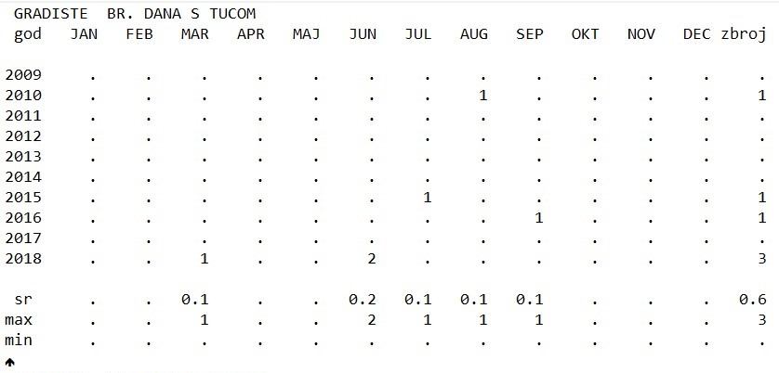

Red. Br. | Radnje i postupci (Mjere)
1. | Izvještavanje župana VSŽ i predlaganje aktiviranja Povjerenstva za procjenu štete od elementarnih nepogoda na ugroženim područjima.
2. | Pozivanje Povjerenstva te izrada popisa i šteta sukladno Zakonu o ublažavanju i uklanjanju posljedica prirodnih nepogoda (NN 16/19).
3. | Pozivanje Stožera CZ.
4. | Prikupljanje informacija o naseljima u kojima su se dogodile najveće materijalne štete
5. | Prikupljanje informacija o funkcioniranju sustava:  - za vodoopskrbu  - za elektroopskrbu  - za telekomunikacija  - prikupljanje informacija o prohodnosti prometnica  - prikupljanje informacija o stanju društvenih i stambenih objekata na prostoru.
6. | Aktiviranje DVD-a.
7. | Utvrđivanje redoslijeda u smislu stavljanja u potpunu funkciju opskrbu električnom energijom i telekomunikacijom sljedećim prioritetom:  1. Vodoopskrbni sustav  2. Zgrada općine  3. Škole  4. Zdravstvene ustanove  5. Trgovine  6. Objekti za pripremu hrane  7. Vatrogasni i društveni domovi  8. Pošta  9. Ostali korisnici
8. | Utvrđivanje redoslijeda u smislu stavljanja u potpunu funkciju prometnica na području Općine sljedećim prioritetom:  - Državne ceste  - Županijske ceste  - Lokalne ceste
9. | Utvrđivanje redoslijeda u smislu privremene sanacije oštećenja sljedećih objekata:  1. Zgrada općine  2. Škole  3. Zdravstvene ustanove  4. Trgovine  5. Vatrogasni i društveni domovi  6. privatni objekti prema stupnju oštećenja
10. | Pozivanje vlasnika poduzeća i obrta koji se bave takvom vrstom djelatnosti koja može izvršiti privremenu sanaciju štete.
11. | Povjerenstvo nastavlja aktivnosti na popisu i procjeni štete sukladno Zakonu te o rezultatima izvješćuje VSŽ.

MRAZ

Mraz je oborina koja nastaje kada se vlaga iz vodenom parom zasićenog zraka desublimira na čvrstim površinama čija temperatura je manja i od temperature rosišta i od 0°C.
Mraz uglavnom pogađa životinje, biljke, vodu i tlo. Trajan mraz tijekom zime dovodi do zimskog sna prirode.
U umjerenom zemljopisnom pojasu koriste se sljedeće formulacije za opisivanje temperatura:
- Slab mraz: 0°C do -4°C
- Umjereni mraz: -4°C do -10°C
- Jak mraz: -10°C do -15°C
- Vrlo jak mraz: -15°C
Pojava mraza, osobito u proljeće početkom vegetacijskog perioda, može izazvati velike pa i katastrofalne štete na poljoprivrednim kulturama. U posljednjih 10 godina na području Općine mraz nije poprimio karakteristike elementarne nepogode, međutim ovu opasnost se ne smije podcijeniti.

Preventivne mjere radi umanjenja posljedica prirodne nepogode
U preventivno djelovanje prije svega spada izrada staklenika ili plastenika čime se zaštićuju nasadi i urod od posljedica mraza. Kod većih gospodarstvenika, kao i na područjima koja se ne mogu štititi plastenicima preventivno ulaganje je osiguranje uroda i nasada od posljedica mraza kod osiguravajućih društava što se može djelomično osigurati i iz fondova EU.

Mjere za ublažavanje i otklanjanje izravnih posljedica prirodne nepogode
Mjere za ublažavanje i otklanjanje izravnih posljedica prirodne nepogode podrazumijevaju procjenu šteta i posljedica; sanaciju nastalih oštećenja i šteta. Sanacija obuhvaća aktivnosti kojima se otklanjaju posljedice prirodne nepogode, pružanje prve pomoći unesrećenima ukoliko ih je bilo te sve ostale radnje kojima se smanjuju posljedice mraza.
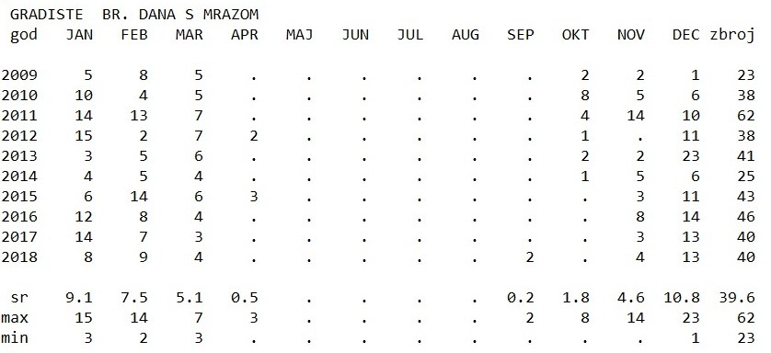
Red. Br. | Radnje i postupci (Mjere)
1. | Izvještavanje župana VSŽ i predlaganje aktiviranja Povjerenstva za procjenu štete od elementarnih nepogoda na ugroženim područjima.
2. | Pozivanje Povjerenstva te izrada popisa i šteta sukladno Zakonu o ublažavanju i uklanjanju posljedica prirodnih nepogoda (NN 16/19).
3. | Prikupljanje informacija o naseljima u kojima su se dogodile najveće materijalne štete
4. | Izvješćivanje Županijskog povjerenstva o obimu štete te dostavljanje izvješća o učinjenom

3.2. NOSITELJI MJERA PO ELEMENTARNIM NEPOGODAMA

Nositelji mjera za ublažavanje te otklanjanje izravnih posljedica prirodnih nepogoda su operativne snage sustava Civilne zaštite Općine Cerna koje su definirane Zakonom o sustavu civilne zaštite ( „Narodne Novine“ BROJ 82/15.)
- Stožer civilne zaštite Općine Cerna,
- DVD Cerna,
- Gradsko društvo Crvenog križa Županja,
- HGSS,
- Povjerenici civilne zaštite i njihovi zamjenici,
- Postrojba civilne zaštite opće namjene Općine Cerna,
- Koordinatori na lokaciji,
- Udruge,
- Pravne osobe od interesa za sustav civilne zaštite Općine Cerna

Pored Operativnih snaga sustava CZ kao nositelji određenih mjera u pojedinim ugrozama pojavit će se i:
- Društvo Crvenog križa Županja,
- Centar za socijalnu skrb VSŽ,
- Zavod za hitnu medicinu VSŽ,
- Hrvatska gorska služba spašavanja,
- Hrvatske vode,
- HEP-interventne službe HEP ODS d.o.o.,
- HŠ UŠP Zagreb – Šumarija Cerna,
- ŽUC VSŽ,
- Zavod za javno zdravstvo VSŽ.

Sve navedene snage koristit će se u provođenju mjera kod svih elementarnih nepogoda ovisno o potrebama za istima.

PROCJENA OSIGURANJA OPREME I DRUGIH SREDSTAVA ZA ZAŠTITU I SPRJEČAVANJE STRADANJA IMOVINE, GOSPODARSKIH FUNKCIJA I STRADANJA STANOVNIŠTVA

Temeljem tumačenja zakona o ublažavanju i uklanjanju posljedica prirodnih nepogoda dobivenog od Ministarstva financija KLASA: 422-02/19-01/27 URBROJ: 513-06-02-19-5 od 26. veljače 2019. godine, pod pojmom procjena osiguranja opreme i drugih sredstava za zaštitu i sprječavanje stradanja imovine, gospodarskih funkcija i stradanja stanovništva ( čl.17. stavak 2. točka 2.) podrazumijeva se procjena opreme i drugih sredstava nužnih za sanaciju, djelomično otklanjanje i ublažavanje štete nastale uslijed djelovanja prirodne nepogode.

Općina Cerna ne raspolaže vlastitom opremom ni sredstvima za zaštitu i sprječavanje stradanja imovine, gospodarskih funkcija i stradanja stanovništva.
Opremom i sredstvima raspolažu subjekti koji su navedeni kao nositelji mjera za otklanjanje izravnih posljedica prirodnih nepogoda.
Gospodarski subjekti koji raspolažu opremom, za izvođenje potrebnih radnji u slučaju sanacije, u okviru svoje redovne djelatnosti određuju preventivne mjere za smanjenje šteta pri nastajanju elementarne nepogode.
Raspoloživa sredstva i opremu u privatnom vlasništvu koju bi se moglo staviti na raspolaganje u slučaju potrebe teško je procijeniti.

OSTALE MJERE KOJE UKLJUČUJU SURADNJU S NADLEŽNIM TIJELIMA (ŽUPANIJA, MINISTARSTVO, STRUČNJAKA ZA PODRUČJE PRIRODNIH NEPOGODA)

Sukladno propisima kojima se uređuju pitanja u vezi elementarnih mjera kao mjera sanacije šteta od prirodnih nepogoda utvrđuje se:
- Provedba mjera s ciljem dodjeljivanja pomoći za ublažavanje i djelomično uklanjanje šteta od prirodnih nepogoda
- Provedba mjera s ciljem dodjeljivanja žurne pomoći u svrhu djelomične sanacije šteta od prirodnih nepogoda
Utvrđuje se da su nositelji provedbe mjera iz prethodnih stavaka:
- Načelnik općine Cerna
- Općinsko povjerenstvo Općine Cerna za procjenu šteta od prirodnih nepogoda,
- Jedinstveni upravni odjel Općine Cerna nadležan za pitanja u vezi prirodnih nepogoda.
Općinsko povjerenstvo Općine Cerna ostvaruje suradnju sa Županijskim povjerenstvom za procjenu šteta od prirodnih nepogoda te s istim usklađuje sve potrebne mjere i postupke oko provođenja ovog Plana.

ZAKLJUČAK

Ovim planom evidentirane su moguće prirodne nepogode na području Općine Cerna.
Analizom učestalosti pojave istih kao i dosadašnjih šteta moguće je doći do procjene mogućih budućih šteta na području Općine.
Analizirajući sve snage i sredstva vidljivo je da Općina Cerna ima snage kojima će provesti mjere za ublažavanje i otklanjanje izravnih posljedica prirodne nepogode.
Preventivne radnje koje je Općina Cerna u mogućnosti provesti, kontinuirano će se provoditi tokom godine.

REPUBLIKA HRVATSKA
VUKOVARSKO-SRIJEMSKA ŽUPANIJA
OPĆINSKO VIJEĆE
OPĆINA CERNA

Klasa: 351-01/19-01/6
Ur.broj: 2212/04-02-19/1
Cerna, 18. 12. 2019.
Predsjednik Općinskog vijeća
Branko Stojčić

Izvor podataka: Procjena ugroženosti RH, ožujak 2013.godine.
Izvor podataka: DHMZ RH; Služba meteoroloških istraživanja i razvoja, svibanj 2019.g
Izvor podataka: DHMZ RH; Služba meteoroloških istraživanja i razvoja, svibanj 2019.g
Izvor podataka: DHMZ RH; Služba meteoroloških istraživanja i razvoja, svibanj 2019.g
Izvor podataka: DHMZ RH; Služba meteoroloških istraživanja i razvoja, svibanj 2019.g
Izvor podataka: DHMZ RH; Služba meteoroloških istraživanja i razvoja
Izvor podataka: DHMZ RH; Služba meteoroloških istraživanja i razvoja, svibanj 2019.g.
Izvor podataka: DHMZ RH; Služba meteoroloških istraživanja i razvoja, svibanj 2019.g.
Izvor podataka: DHMZ RH; Služba meteoroloških istraživanja i razvoja, svibanj 2019.g.

